**UNIVERSIDAD TECNOLÓGICA EQUINOCCIAL**

**INGENIERÍA INFORMÁTICA Y**

**CIENCIAS DE LA COMPUTACIÓN**



**INTELIGENCIA ARTIFICIAL**

**TEMA**

**EMPLEO DE REDES NEURONALES EN RECONOCIMIENTO DE PATRONES Y APLICADOS A UN SITIO WEB**

**Alumno:**

**GORKY F. VISTIN**

**Profesor:**

**PROAÑO ESCALANTE RODRIGO ARTURO**

**Quito, 16 Enero 2014**

Contenido

Introducción

Redes Neuronales y Reconocimiento de patrones

Aplicación WEB

Uso del proyecto

Conclusión

# INTRODUCCION

El reconocimiento de la voz tiene como dificultad principal reconocer el habla sorteando la gran disparidad entre los registros vocales de distintas personas, según su sexo, edad y pronunciaciones típicas correspondientes a distintas zonas geográficas. Todas estas razones hacen que dos personas que pronuncian la misma palabra, posean patrones frecuenciales y temporales en dicha pronunciación radicalmente distintos, y que en apariencia, no guardan similitud alguna.

El reconocimiento de la voz mediante diversas técnicas tales como cadenas ocultas de Markov y Redes Neuronales es tema de investigación constante, obteniendo resultados de distinta performance según el método elegido.

En el presente trabajo se exhiben los resultados de una experiencia en reconocimiento de voz de un individuo, tomando como patrones a ser reconocidos las cifras decimales (0-9), y utilizando como método una red neuronal de Kohonen.

Luego de una fase de entrenamiento y sintonización, produce con solo cien neuronas un aceptable resultado de reconocimiento (65%).

# REDES NEURONALES Y RECONOCIMIENTO DE PATRONES

Es Básicamente el proceso de entrenamiento de la red y reconocimiento de la voz consta de tres partes bien diferenciadas:

A) Grabación de los archivos sonoros y transformación de los mismos en un conjunto de datos o patrones que sean entendibles por parte de la red. Esta tarea de mapeo de datos es realizada por un bloque codificador de entrada.

B) Generación y entrenamiento de la red con los patrones obtenidos en la fase anterior (A). Este proceso constituirá la red neuronal propiamente dicha.

C) Prueba de la red neuronal obtenida luego del aprendizaje, mediante el reconocimiento de nuevas ocurrencias de los archivos de voz. En todos los casos se utiliza un bloque decodificador de salida para transformar el resultado de reconocimiento dado por la red a un elemento de salida entendible, y que será dado por el sistema.

Por lo que vamos a los hechos, nos pondremos sobre los navegadores actuales a programar el sistema. (Google Chrome, Mozila Firefox 17, Ie 9)

# APLICACIÓN WEB

Cono se esta usando las librerías actuales sobre HTML5 (sobre el desarrollo de google) embebidas no es necesario entrenar el sistema sino practicamente lanzarnos a la programacion.

Para lo cual hemos colocado cosas muy sencillas y especificas como cambiar el fondo en un párrafo, cosa que se puede hacer haciendo clics sobre los vínculos con un código muy simple sobre css, luego con el uso de jquery y librerías de reconocimiento he podido asociar sobre la mayor cantidad de navegadores posibles el ejercicio, siendo principalmente mas estable sobre el navegador GoogleChrome.

# USO DEL PROYECTO

La aplicación se abre desde el archivo Index.HTML en la carpeta principal.

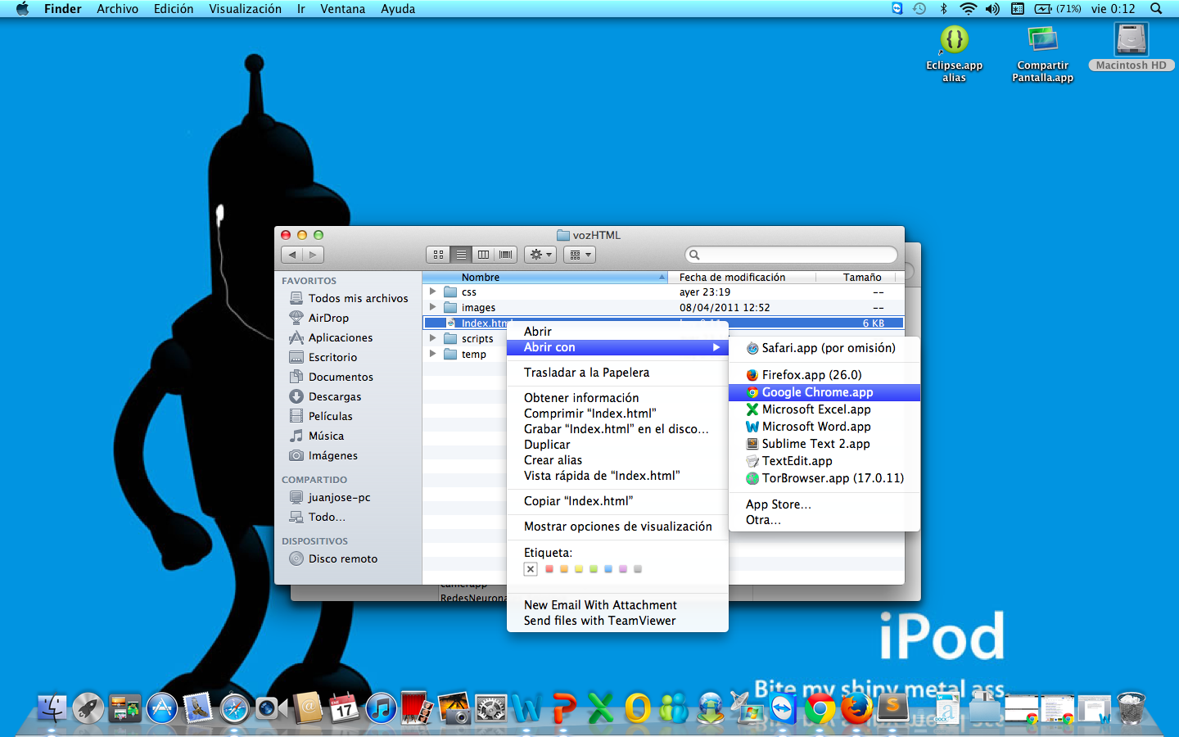

una vez ahí tenemos la siguiente pantalla

tenemos el cuadro de texto donde podemos escribir el enunciado, pero si presionamos sobre el icono del micrófono estamos listos para decir el enunciado.

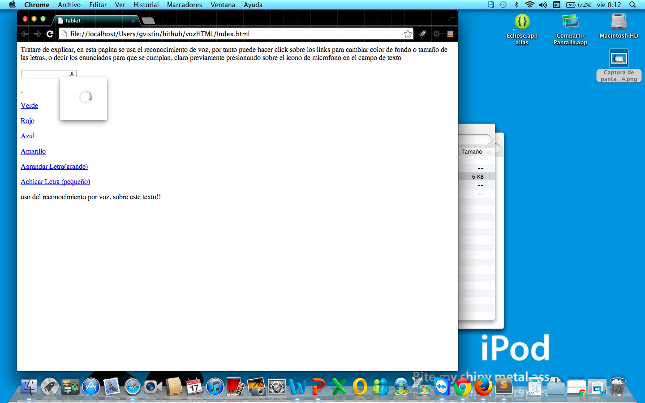

en este momento decimos uno de los enunciados (verde, rojo, azul, amarillo, grande, pequeño ) que son unas de las palabras simples y fáciles de identificar en el sistema.

Como resultado tenemos en este caso de haber dicho “verde”

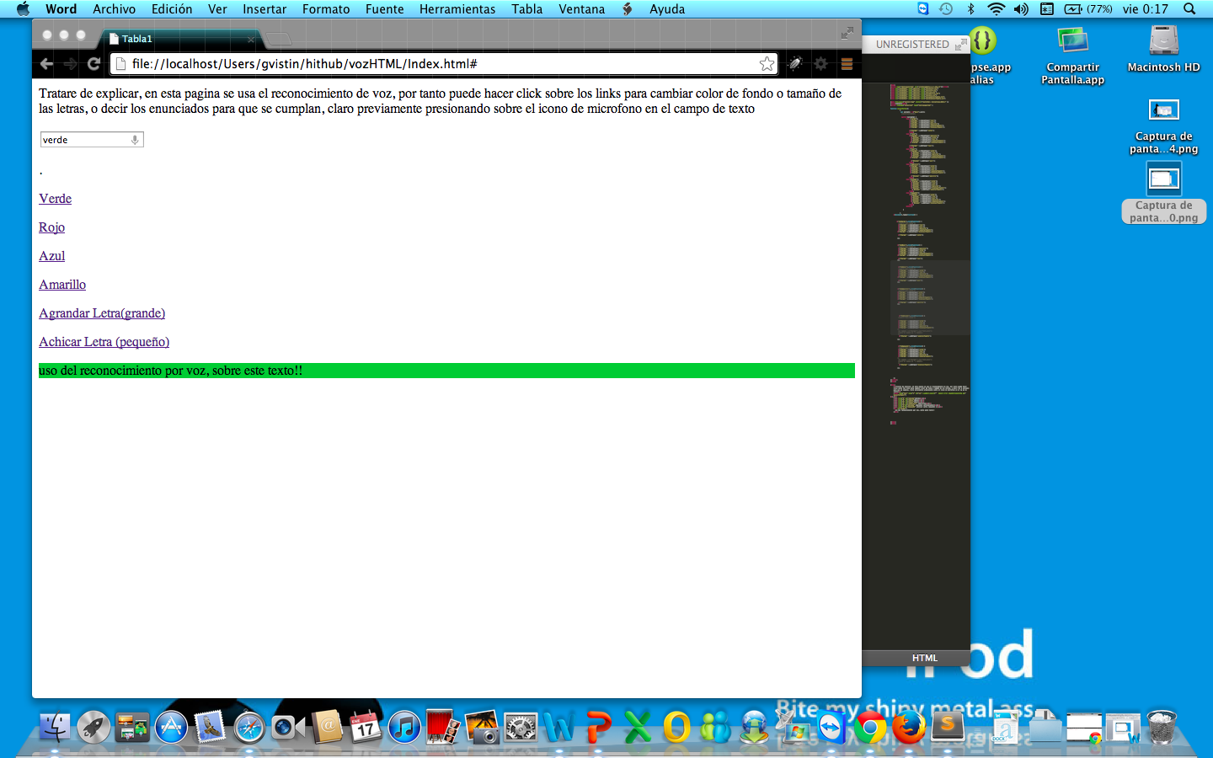

Asi mismo podemos seguir haciendo click sobre el icono del micrófono y podemos decir otro enunciado para asi comprobar la funcionalidad.

# CONCLUSIONES

En el proyecto estoy usando las nuevas técnicas( del año 2014) de reconocimiento de voz, que es en un trasfondo redes neuronales que al ser importadas en tiempo real sobre la web nos dan la posibilidad de controlar la web por voz, las librerías en realidad tienen mucho futuro, podemos o solo controlar parámetros tan pequeños, sino incluso hacer búsquedas o dar ordenes mas complejas en una base de datos, las posibilidades son muchas esperemos poder seguir investigando y desarrollando mas esta técnica que en un futuro no muy lejano nos permitirá dar ordenes a un ordenador como si fuese un compañero como lo hacen en películas de ciencia ficción.